16.04.2020.7класс алгебра.
Тема урока : Применение различных способов для разложения на множители. Сокращение дробей.
Изучить !!1
№4
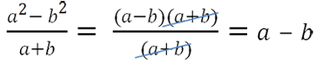
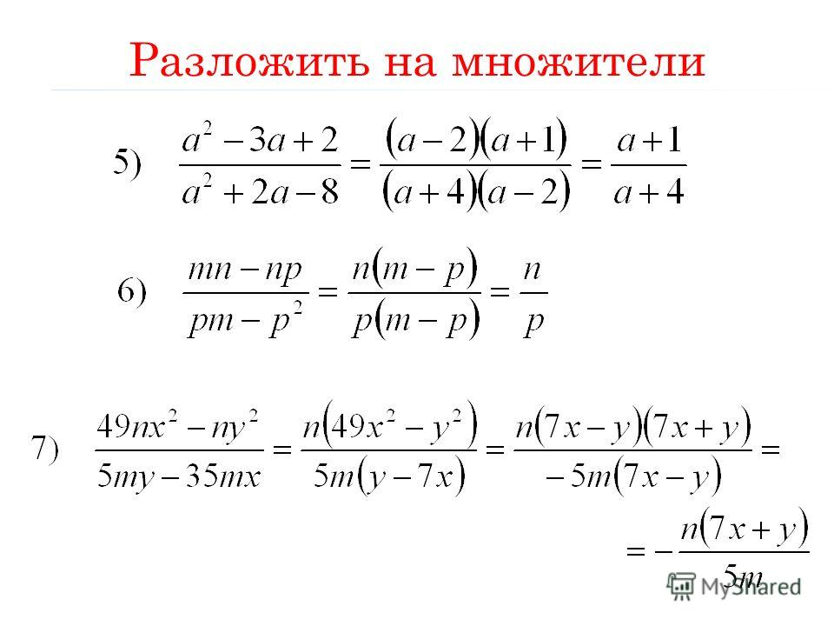

Оформить в тетрадь!!!

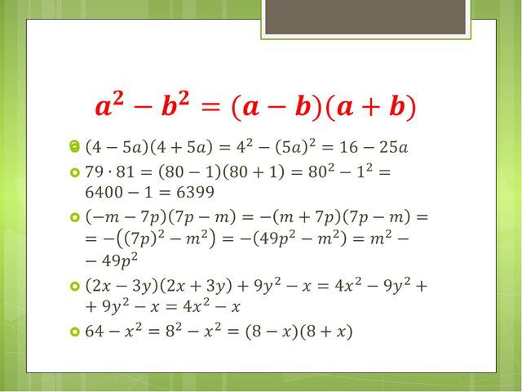

№934(а,в.)
№935 (д,е)
№937
Домашнее задание: № 934 (б,г),939(б,г)

